Всероссийская студенческая олимпиада по математике на базе СВФУ им. М. К. Аммосова, г. Якутск
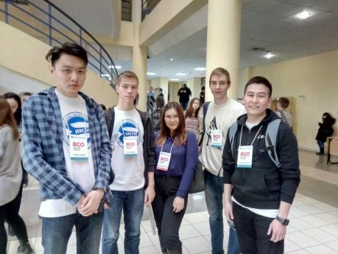
Всероссийская студенческая олимпиада по математике в этом году прошла с 15 по 17 апреля в СВФУ. Это была третья по счёту ВСО по математике, но как олимпиада, проводимая ежегодно в рамках Лаврентьевских чтений в Якутске, она проходила уже в 22-й раз. В этом году, как и предыдущие два года, в ней принимала участие команда ИГУ. Наш университет представляли студенты ИМЭИ 1 и 2 курсов: Галиакберов Руслан, Хогоев Максим и Антонов Кирилл.
Рано утром 15 апреля мы прилетели в Якутск, где нас сразу встретили организаторы. Там же мы увиделись с Семёновым Тимофеем, выпускником ИМЭИ, который тоже прилетел на олимпиаду, а учится сейчас в магистратуре Высшей школы экономики в Москве. После размещения в гостинице, небольшого отдыха и обеда организаторы олимпиады провели для нас небольшую прогулку по городу. Вернувшись, мы провели последнюю подготовку к олимпиаде.
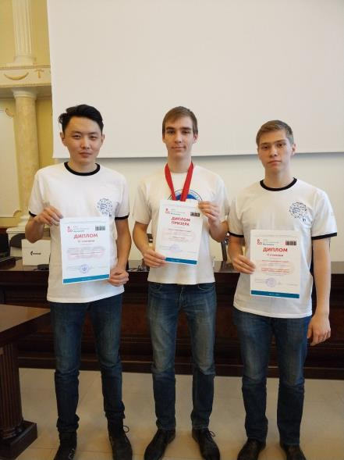
На следующий день, 16 апреля, в 10:00 началась олимпиада. Она длилась 4 часа, все сидели до последнего, старались решить как можно больше задач. Сразу после обеда нас ждала экскурсия в офис крупной IT-копании MyTona, основанной в Якутске. Было интересно посмотреть на внутреннее устройство большого офиса, позадавать вопросы сотрудникам компании. Вечером состоялись показ работ и апелляция.
17 апреля перед награждением нас сводили в сокровищницу, где мы увидели алмазы, бивень мамонта, драгоценные металлы и камни и изделия из них. Всех поразила красота представленных экспонатов. Затем состоялось официальное закрытие олимпиады, где были вручены награды лучшим студентам по итогам олимпиады. Мы получили диплом III степени в командном зачёте, а Кирилла Антонова наградили дипломом призёра за 2 место в личном первенстве!
Вечером после награждения мы полетели в Иркутск. У всех участников олимпиады остались только хорошие впечатления и тёплые воспоминания об этом мероприятии и Якутии в целом!
Отдельную благодарность хотелось бы выразить деканату ИМЭИ и ИГУ за предоставленную возможность поучаствовать в таком мероприятии, получить опыт и познакомиться с новыми людьми!

